PRÉSENTATION DU SUPPORT D’ÉTUDE

L’entreprise ESPRI RESTAURATION, implantée à ROEZE-SUR-SARTHE (72210), est spécialisée dans le secteur d'activité de la fabrication de plats préparés. Son effectif est compris entre 250 et 499 salariés.
L’étude porte sur un ilot robotisé de palettisation de cartons contenant des sachets de plats cuisinés.
La configuration de production présentée est la réalisation de palettes de 7 rangées de 8 cartons.

Diagramme SADT A – 0

Programme de production
Énergies électrique et pneumatique

RÉALISER DES PALETTES DE 56 CARTONS
(7 rangées de 8 cartons)
Cartons contenant des sachets de plats cuisinés

Palettes de 7 rangées de
8 cartons.

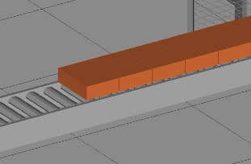
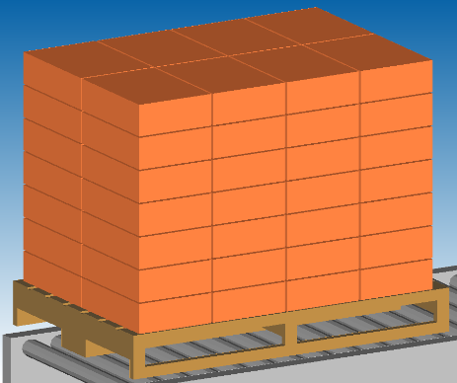

A-0

Ilot robotisé

Carton contenant des sachets de plats cuisinés

Process de palettisation (voir schéma global DP3)
1 | Les cartons contenant les sachets de plats cuisinés arrivent sur 2 convoyeurs. | 2 | Un empileur réalise des colonnes de 2 cartons.
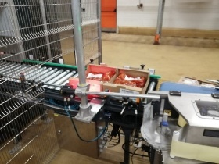  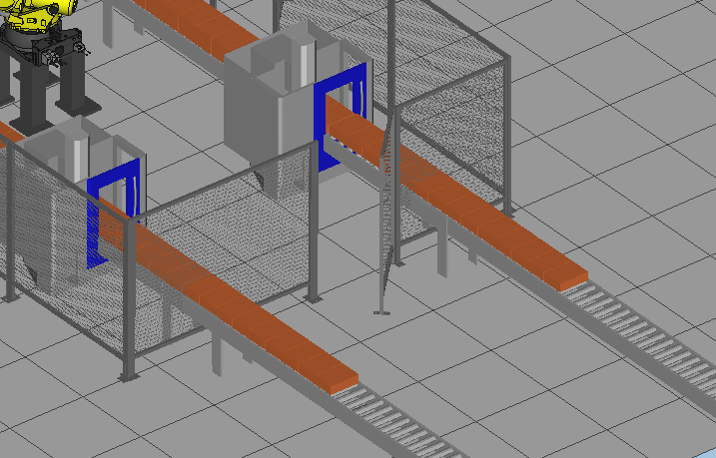 |  | 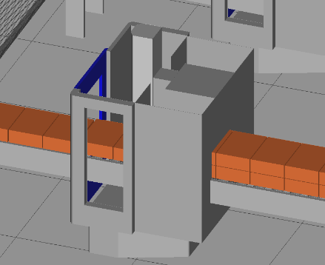
3 | Le robot saisit 8 cartons (4 colonnes de 2). | 4 | Le robot dépose les 8 cartons sur une palette à 2 reprises pour constituer une rangée.
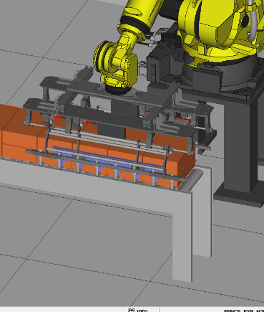 |  | 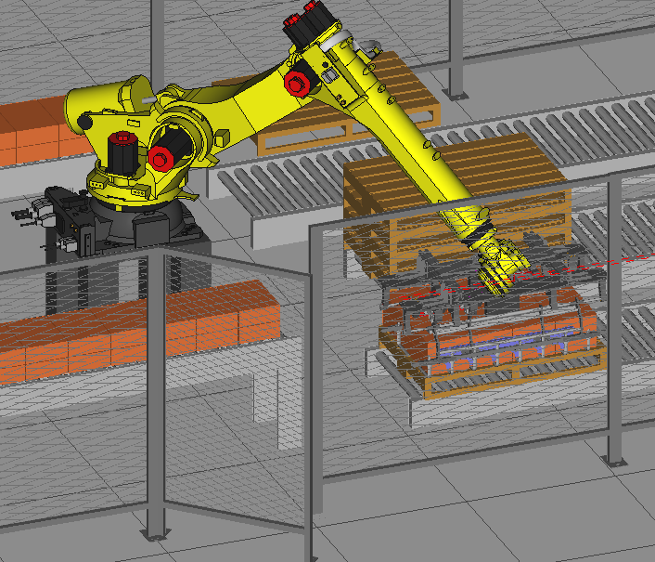
5 | Le robot dépose également des palettes vides à chaque poste de palettisation. | 6 | Une fois la palette pleine, elle est acheminée en bout de convoyeur pour être évacuée par un carriste.
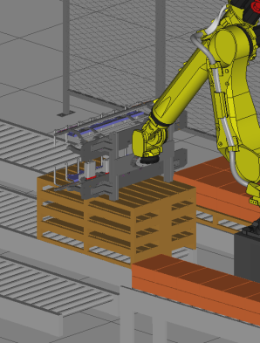
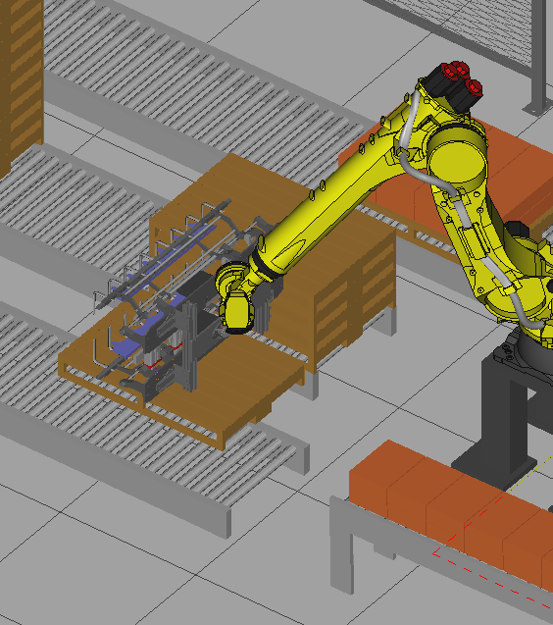

Schéma global du process

Zone de prise par le robot de 4 colonnes de 2 cartons
Zone de dépose par le robot des 8 cartons saisis

3
4

Empileur
Fonction : réaliser une colonne de 2 cartons

2

Convoyeur à rouleaux motorisés fonctionnant en Pas à Pas

Zone D’évacuation de palettes pleines

5
1
6

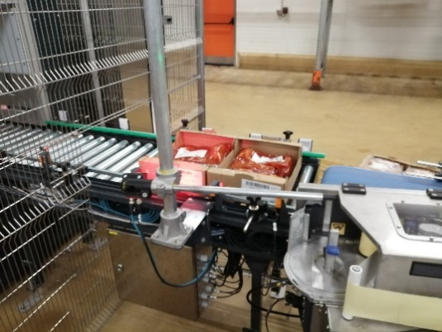
Palettes en attente
2 zones d’arrivée de cartons
Zone de prise de palettes par le robot

3 Convoyeurs à galets de gestion des palettes

Présentation du préhenseur du robot
Les cartons sont saisis par 2 pinces (une mobile et l’autre fixe).
Le préhenseur peut également saisir les palettes vides pour les mettre en position sur chaque ligne de palettisation.
Le préhenseur constitue le 7° axe du robot.
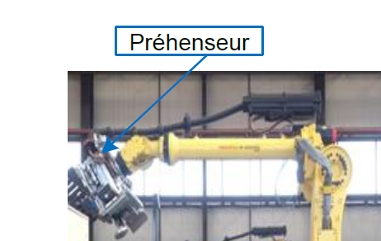

Pinces de saisie des palettes mues par un vérin pneumatique
Pince mobile mue par un système pignon crémaillère (le pignon n’est pas visible sur la figure)

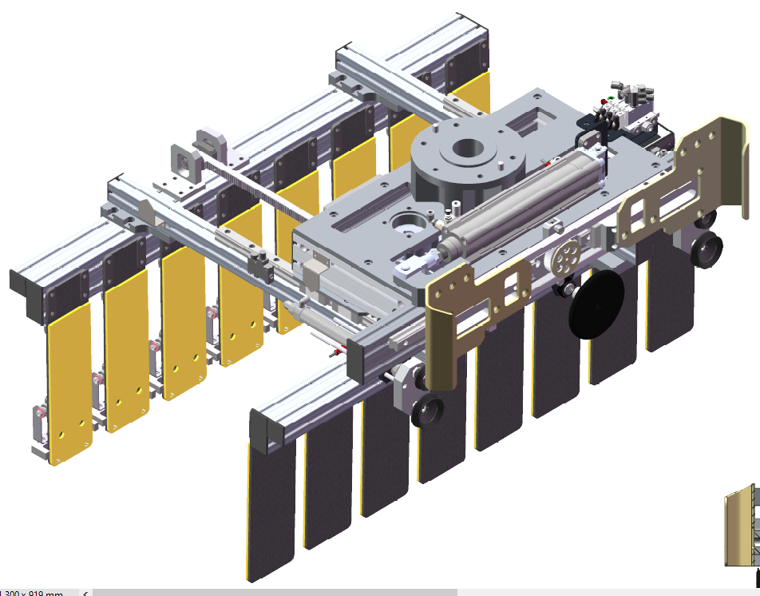

Crémaillère

Détecteur de présence palette

